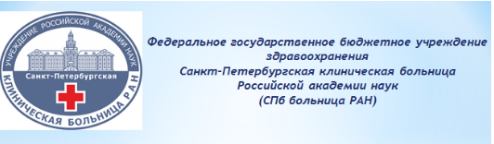

Уважаемые коллеги!
Администрация ФГБУЗ «Санкт-Петербургская клиническая больница Российской академии наук» ФАНО России приглашает Вас принять участие в заседании круглого стола
«Кардиоонкология и онкореабилитация –современное состояние вопроса и перспективы развития».
Заседание пройдет в Малом конференц-зале СПб больницы РАН (г. Санкт-Петербург, пр. Тореза, 72) 29 марта 2017 г. в 14.00.
ПРОГРАММА:
1. «Кардиоонкология. Введение в проблему. Взгляд в будущее» – проф. М.Ф.Баллюзек
2. «Кардионкология и онкореабилитация – взгляд онколога».
3. «Роль малоинвазивных методов лечения на этапах ведения онкологического больного», д.м.н. Суворова Ю.В.
4. Дискуссия
5. Обсуждение выбора организационной формы профессионального взаимодействия по развитию направлений «Кардиоонкология» и «Онкореабилитация»

6. Кофе-брэйк

В заседании Круглого стола дали согласие принять участие ведущие кардиологи и онкологи Санкт-Петербурга.

